Auto Polaka średnio tylko o 4 lata starsze od francuskiego
Znamy najnowsze i wiarygodne dane na temat średniego wieku europejskich aut. Te informacje nie tylko w przypadku Polski wyglądają mało optymistycznie.

Przy okazji analizowania słabych wyników sprzedaży u dealerów, eksperci Ubea.pl zwrócili uwagę, że mniej nowych aut oznacza wzrost średniego wieku samochodu osobowego w Polsce. Najnowsze dane Europejskiego Stowarzyszenia Producentów Samochodów (ACEA) wskazują, że polskie auta znów się zestarzały. Warto jednak zwrócić uwagę, że negatywne zmiany były widoczne jeszcze przed pandemią COVID-19 (również w innych krajach UE). Najnowsze dane ACEA na pewno nie napawają optymizmem. Tym niemniej, warto się im dokładnie przyjrzeć.
Negatywne zmiany wieku aut dotyczyły nie tylko Polski …
Poniższa tabela jest ciekawym źródłem informacji o starzejących się europejskich autach. To zestawienie pokazuje, jak zmienił się średni wiek samochodów osobowych z wybranych krajów Europy w latach 2016 - 2020. Warto wspomnieć, że Europejskie Stowarzyszenie Producentów Samochodów dopiero niedawno opublikowało dane z końca 2020 roku. Wskazują one, że na przełomie 2020 r. oraz 2021 r. przeciętne auto osobowe z UE liczyło sobie 11,8 roku. „W ciągu 24 miesięcy, przeciętny samochód osobowy z krajów Unii Europejskiej zestarzał się o cały rok, co jest dużą zmianą” - podkreśla Andrzej Prajsnar, ekspert porównywarki ubezpieczeniowej Ubea.pl.
Jeżeli chodzi o średni wiek polskich aut, to ACEA oszacowała go na 13,6 roku (koniec 2016 r.), 13,9 roku (koniec 2018 r.) oraz 14,3 roku (koniec 2020 r.). Dane wspomnianej organizacji wydają się wiarygodne. Porównywarka ubezpieczeń Ubea.pl uzyskała podobne wyniki dotyczące wieku aut po corocznym sprawdzeniu ponad jednego miliona internetowych kalkulacji składek OC i AC. Mowa o wyliczeniach online, które wykonują właściciele polskich samochodów osobowych. „Takie kalkulacje z kilku lat również wskazują na wzrost średniego wieku aut poruszających się po rodzimych drogach” - komentuje Paweł Kuczyński, prezes porównywarki ubezpieczeniowej Ubea.pl.
Wyniki z Polski, Słowacji oraz Węgier są bardzo podobne
Poniższa tabela i mapa potwierdza, że pomimo negatywnych zmian wieku typowego auta z UE, różnice wyników pomiędzy poszczególnymi krajami wspólnoty pozostały podobne jak wcześniej. Pod koniec 2020 roku, najstarsze samochody osobowe użytkowali Litwini (17,0 roku), Rumuni (16,9 roku), Estończycy (16,7 roku) oraz Grecy (16,6 roku). „Wynik dotyczący Polski (14,3 roku) był zbliżony do średniego wieku aut z Łotwy, Słowacji i Węgier. Podobnie jak poprzednio, nieco starsze od polskich okazały się czeskie auta” - zaznacza Andrzej Prajsnar, ekspert porównywarki ubezpieczeniowej Ubea.pl.
Warto też zwrócić uwagę, że typowy samochód z Francji i Niemiec jest o 4,0 roku - 4,5 roku młodszy od polskiego. Wspomniana różnica nie okazuje się zatem tak duża, jak może sądzić wiele osób. Młodym parkiem samochodów osobowych na pewno wyróżnia się Luksemburg (6,7 roku), Austria (8,5 roku), Irlandia (8,6 roku), Dania (8,9 roku) oraz Belgia (9,2 roku). „Według danych z końca 2018 roku, młode były także brytyjskie samochody. Niestety, ACEA w ostatnim komunikacie nie podała, jak wygląda najnowszy wynik dotyczący Zjednoczonego Królestwa” - mówi Paweł Kuczyński, prezes porównywarki ubezpieczeniowej Ubea.pl.
Wzrost średniego wieku polskich samochodów jest pewny
Na przekrojowe dane o średnim wieku europejskich samochodów osobowych pod koniec 2021 roku, niestety będziemy musieli jeszcze poczekać. Można jednak przypuszczać, że kolejne statystyki publikowane przez ACEA pokażą dalszy wzrost średniego wieku aut z UE. Przyczyn opisywanej sytuacji trzeba szukać w spadku sprzedaży u dealerów. Jak podaje ACEA, w całym minionym roku na terenie Unii Europejskiej zarejestrowano 9,7 mln nowych samochodów osobowych, czyli o 0,2 mln mniej niż rok wcześniej. O poprawieniu wyniku z 2019 r. (aż 13,0 mln rejestracji) na razie nie ma co myśleć. „Kryzys sprzedażowy jest widoczny również na polskim rynku samochodów osobowych. Może on sprawić, że niebawem przeciętne rodzime auto będzie liczyło sobie 15 lat” - podsumowuje Andrzej Prajsnar, ekspert porównywarki ubezpieczeniowej Ubea.pl.

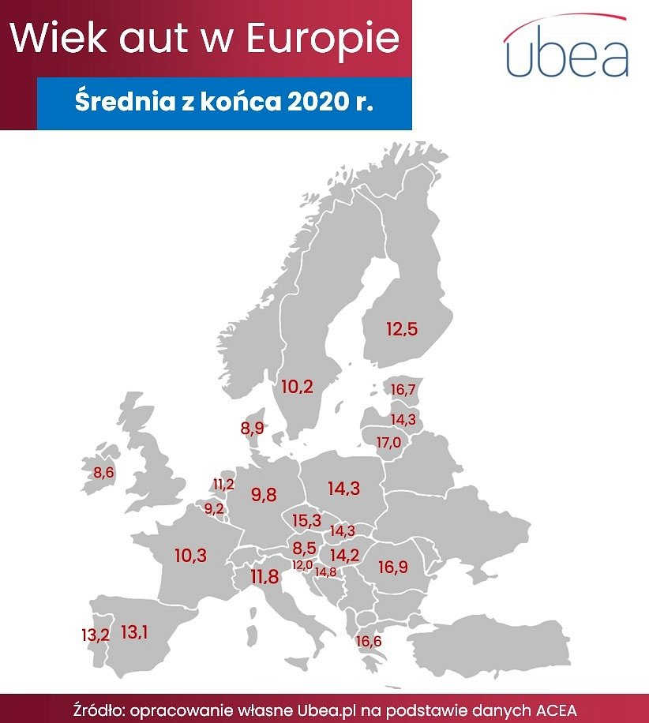

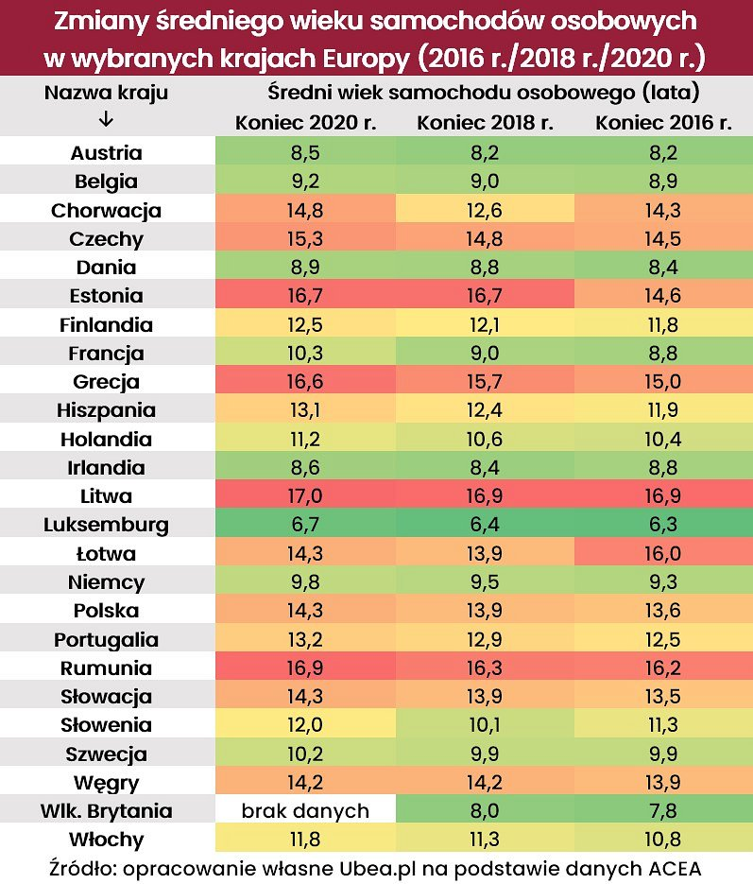
Źródło: porównywarka ubezpieczeń Ubea.pl

